Herr

Univ.-Prof. Dipl.-Ing. Dr. Martin Pinzger

Universitätsstraße 65-67

9020 Klagenfurt am Wörthersee

Mittwoch, 14. März 2018

**Angebot zum Spiel „UNO Deluxe“**

Sehr geehrter Herr Pinzger,

mit diesem Schreiben möchten wir, WINchester Games, Ihnen unser Angebot zu einer Weiterentwicklung von UNO unterbreiten.

Die Idee ist es das bereits bekannte und beliebte Gesellschaftsspiel UNO für mobile Android Geräte umzusetzen und zu erweitern.

Der Projektumfang deckt folgende Leistungen ab:

Festgelegte Features:

* Startbildschirm
* Kartenlogik (Deck Inhalt (variable Karten), Mischen, Teilen)
* Multi Player Modus (WLAN)
* Einstellungen (Regeladaption, Schummeln aus/ein: Karten tauschen)
* Uno mit Mikrofon (oder Button: Silent Modus)
* Zusätzliche Karten mit neuen Elementen

Optionale Features:

* Timeout
* Scoreboard
* Single Player

Für die Kostenplanung wurde zusammenfassend folgende voraussichtliche Kalkulation erstellt:

|  |  |  |
| --- | --- | --- |
| **Position** | **Anzahl** | **Preis/Einheit** |
| Arbeitsstunde (Planung, Entwicklung, Quality Assurance) | 210 | € 150,- |
|  |  |  |
| **Summe:** |  | **€ 31.500,-** |

Weitere Informationen entnehmen Sie bitten den beigefügten Anhängen. Sollten Sie weitere Information benötigen oder Änderungswünsche haben, geben Sie uns bitte Bescheid.

Wir möchten uns für Ihr Interesse bedanken und freuen uns auf eine gute Zusammenarbeit.

Mit den besten Grüßen

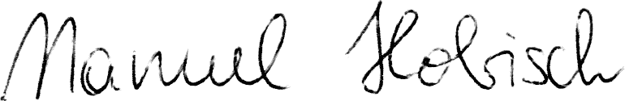

Manuel Hobisch

Project Manager

Anhänge: Projektplanung, Kostenplanung